المؤسسة : بوعمامة حاسي مفسوخ المستوى : الثاني الأستاذة : بومسعود .ن
رقم المذكرة : 03 الميدان (01) : الظواهر الكهرومغناطيسية الزمن : 1سا
~ وحدة التعلمية (02) : تمغنط الحديد ~
الكفاءة الختامية المستهدفة :  - یحل مشكلات من محیطه المتعلقة بالظواهر الكهرومغناطیسیة في التطبیقات التكنولوجیة  من الحیاة الیومیة. | مركبات الكفاءة :  - یعرف خصائص مغناطیس وآثار الحقل المغناطیسي المتولد عنه  - یوظف المفاهیم المتعلقة بآثار الحقل المغناطیسي ومبدأ عمل المحرك في التطبیقات التكنولوجیة من الحیاة الیومیة.
مؤشرات التقويم :  مع 3: یمیز بین طرق التمغنط  - یتعرف على طریقة من طرق تمغنط الحدید  - یستخدم طریقة من طرق التمغنط لصنع إبرة مغناطیسیة  مع 4: یمیز بین المغناطیس الدائم والمؤقت  - یربط بین طبیعة المغناطیس (دائم، مؤقت) وطبیعة المادة  - یستخدم طریقة لیحافظ على مغنطة المغناطیس | السندات التعليمية :  قضيب مغناطيسي ، مسمار حديدي ، مسمار فولاذي ، مشابك أو دبابيس حديدية ، سلك نحاسي منزوع العازل ، بطارية ، ابرة ممغنطة
نمط الوضعية التعليمية :  - تحقیق تجارب تبین إمكانیة صنع مغناطیس من الحدید بطرق مختلفة والحصول على مغانط دائمة ومؤقتة | المراجع :  المنهاج ، دليل الأستاذ ، الكتاب المدرسي ، النت

المراحل | أنشطة الأستاذ | أنشطة التلميذ | الزمن
الوضعية الجزئية  المرحلة 01 : تمغنط الحديد باللمس  المرحلة 02 : تمغنط الحديد  بالدلك  المرحلة 03 : الفرق بين المغناطيس الدائم و المؤقت  المرحلة 04: تمغنط الحديد بالكهرباء  التركيب  المرحلة 05 : تحديد اقطاب حديد ممغنط  المرحلة 06 : كيف نحافظ على مغنطة المغناطيس | - تستخدم خياطة مغناطيس لالتقاط ابر الخياطة التي تسقط على الارض و لا تراها ، و عندما ارادت سحب ابرة من على المغناطيس ، طارت الابرة لتلتصق بأزرار حديدية و ظلت منجذبة لها دون ان تقع.  - كيف انجذبت الابرة للازرار الحديدية و هي ليست مغناطيس.  - من أي معدن صنعت الأبرة ؟ علل  نشاط (01) : تمغنط الحديد باللمس  نلمس مسمارا حديديا بقضيب مغناطيسي ثم نقربه من مجموعة مشابك حديدية. ماذا تلاحظ ؟  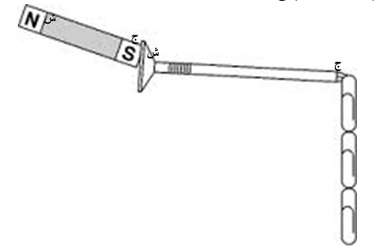  الملاحظة: تنجذب المشابك نحو المسمار الحديدي. نقول أن المسمار الحديدي اكتسب خواص المغناطيس  نشاط (02) : تمغنط الحديد بالدلك  أ. ندلك مسمارا حديديا بأحد قطبي مغناطيس عدة مرات وفي اتجاه واحد ثم نقربه من مجموعة دبابيس حديدية.  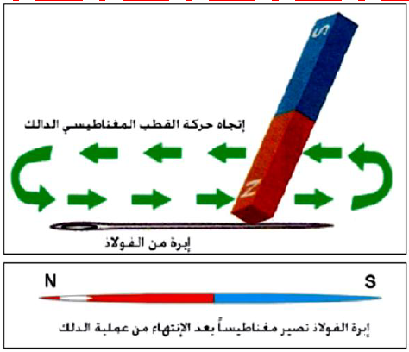  - ماذا تلاحظ ؟ كم استغرق ذلك ؟  ب. نعيد التجربة السابقة باستخدام مسمار فولاذي بدل الحديدي  - ماذا تلاحظ ؟ كم استغرق ذلك ؟  الملاحظة:  أ . تنجذب الدبابيس نحو المسمار الحديدي ، لكنها تسقط بعد بضعة ثواني.  ب. . تنجذب الدبابيس نحو المسمار الفولاذي ، و تبقى منجذبة له لمدة زمنية طويلة.  - نقول أن المسمار الحديدي و الفولاذي اكتسبا خواص المغناطيس  نشاط (03) : تمغنط الحديد بالكهرباء  نلف سلك نحاسي حول مسمار حديدي ثم نربط طرفي السلك النحاسي بقطبي بطارية، ثم نقرب المسمار الحديدي من مجموعة من الدبابيس الحديدية.  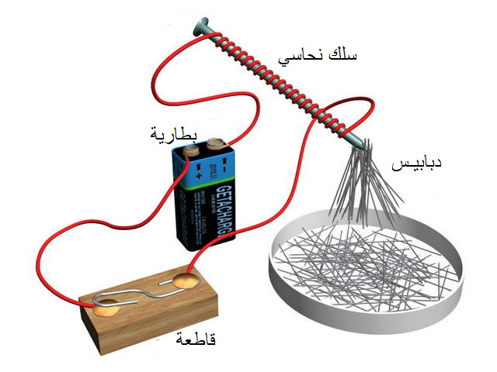  الملاحظة:  تنجذب الدبابيس نحو أطراف المسمار الحديدي فقط دون ان تلتصق بالسلك النحاسي  . نقول أن المسمار الحديدي وحده من اكتسب خواص المغناطيس  ارساء الموارد المعرفية :  1. يمكن مغنطة المواد المغناطيسية ( مثل الحديد و الفولاذ) بحيث تكتسب نفس خواص المغناطيس ، عن طريق اللمس أو الدلك.أو بالكهرباء  2. مغنطة الحديد مؤقتتة  3. مغنطة الفولاذ و المغناطيس الكهربائي دائمة.  4. لا يمكن مغنطة المواد اللامغناطيسية مثل النحاس.  ملاحظة : الفولاذ هو عبارة عن معدن الحديد تمت اضافة نسبة معينة له من الكربون ، و ليزداد صلابة يتم اضافة له قليل من النيكل و معادن اخرى.  نشاط (04) :  - عند مغنطة المسمار الفولاذي يصبح مغناطيس دائم ، كيف يمكنك تحديد اقطابه اذن ؟  - نستخدم ابرة ممغنطة كما في الشكل :  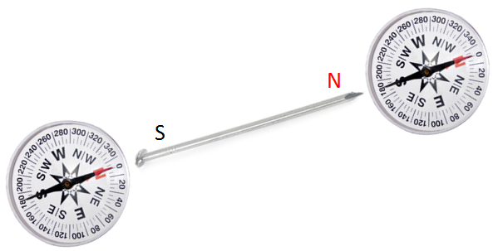  - يشير القطب الشمالي للإبرة إلى القطب الشمالي للمسمار الممغنط و منه نستنتج أن الطرف الثاني للمسمار يمثل القطب الجنوبي.  نشاط (05) : المحافظة على مغنطة المغانط  تفقد المغانط قوتها المغناطيسية بسبب العوامل الطبيعية و خاصة عند تعرضا للحرارة المرتفعة ، أو الطرق ، اذن كيف نحافظ عليها ؟  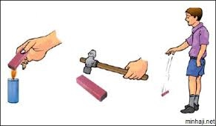  1. توضع القطعة من الحديد اللين توصل بين قطبي كل مغناطيس مع مراعاة ترك مسافة بين كل مغناطيس وآخر بوضع قطعة خشبية او بلاستيكية.  2. تجنب تعرضها للصدمات والطرق  3. عدم تسخينها  4. تفادي تراكمها على بعضها  5. حفظ الابر الممغنطة (بوصلات) بعيدا عن المغانط  تقویم الموارد المعرفية : تمارين رقم 21 ، 25 ، 26 ص 111 | قراءة الوضعية جيدا  تقديم الفرضيات و مناقشتها  يلمس مسمار حديدي بقضيب مغناطيسي ثم يقربه من مجموعة مشابك حديدية. فيلاحظ ارتباط المشابك بالطرف الحر للمسمار و يستنتج أن المسمار اصبح عبارة عن مغناطيس  يسجل ملاحظته على الدفتر  يدلك مسمار حديدي بقضيب مغناطيسي باتجاه واحد ثم يقربه من مجموعة مشابك حديدية. فيلاحظ ارتباط المشابك بالطرف الحر للمسمار مغناطيس لكنها سرعان ما تسقط و يستنتج أن المسمار الحديدي أصبح عبارة عن مغناطيس مؤقت  يكرر نفس خطوات التجربة مع استخدام مسمار فولاذي  فيلاحظ ارتباط المشابك بالطرف الحر للمسمار مغناطيس دون ان تسقط المشابك و يستنتج أن المسمار الفولاذي أصبح عبارة عن مغناطيس دائم  يقوم التلميذ بلف سلك نحاسي منزوع العازل حول مسمار حديدي و يترك رطفي السلك النحاسي حرين ليربطهما مع بطارية 9V ثم يقرب المسمار من مجموعة الدبابيس فيلاحظ انجاذبها نحو طرف المسمار دون انجذابها للسلك النحاسي و يستنتج ان المواد المغناطيسية وحدها التي يمكن مغنطتها  يدون ملاحظاته في الدفتر  يساهم في ارساء المعارف  يتعمق اكثر في الدرس  يستعين بابرة ممغنطة لتحديد اقطاب مسمار ممغنط  يكتشف ما يُؤثر على المغناطيس و كيف يحافظ على مغنطة المغانط  يحل المشكلة بالاعتماد على مكتسبات الدرس | 5 د  5 د  5 د  5 د  5 د  10 د  10 د  5 د  10 د

